BLM2501 Alt Seviye Programlama Ödev 2 Ömer Lütfü Tortumlu 16011110

## a) 002C adresinden itibaren yerleştirilmiş olan özyinelemeli fonksiyonun akışını çiziniz (üst seviye tanımlarla).

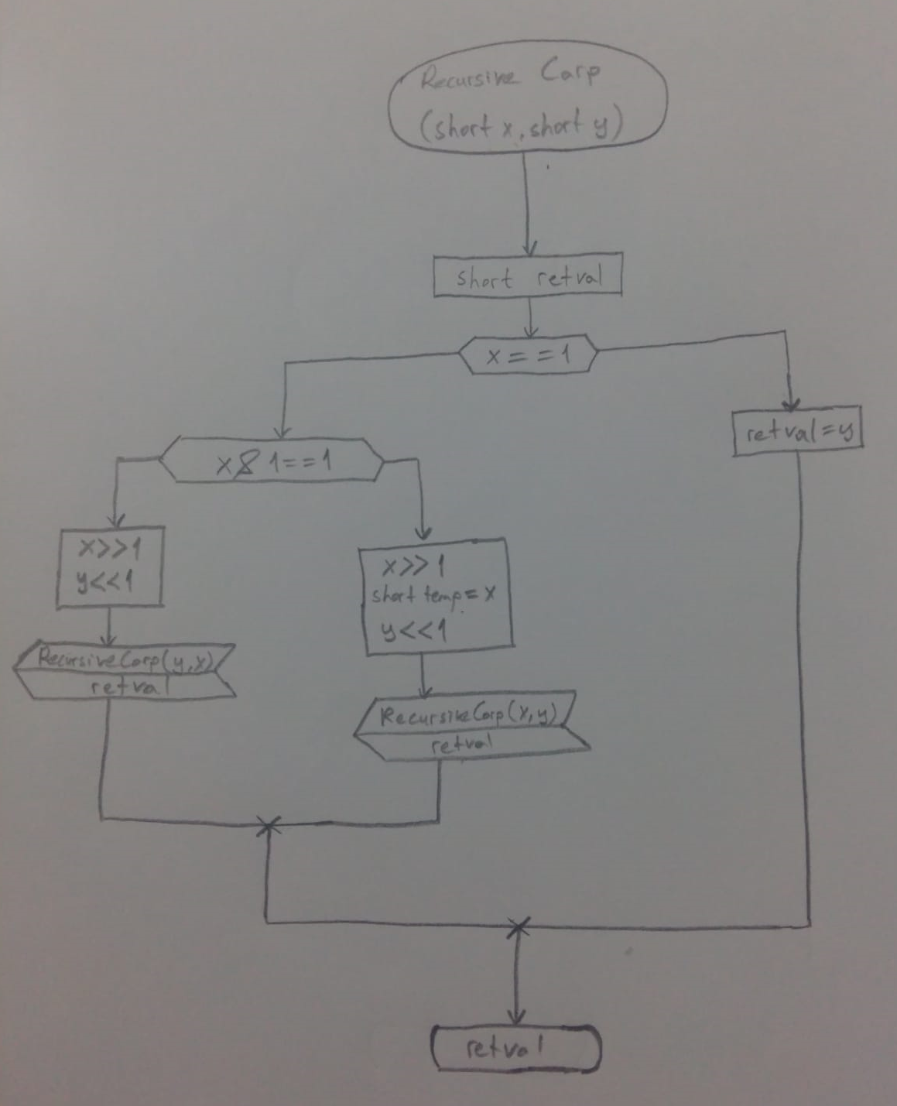

## b) Ana prosedür BX=1 değeri ile yürütüldüğünde yığının en dolu olduğu durumda yığın adres ve içeriğini gösteriniz. (yığındaki değerlerin nereden geldiğini yazarak).

|  |  |  |  |  |
| --- | --- | --- | --- | --- |
|  |  | |  | |
| Stack Adresi | | Stack'e atılan değer | | Değerlerin nereden geldiği | |
| **076A:03E8** | | **0000** | |  | |
| **076A:03E6** | | **075A** | | PUSH DS | |
| **076A:03E4** | | **0000** | | PUSH AX | |
| **076A:03E2** | | **0018** | | PUSH DİZİ1[1] | |
| **076A:03E0** | | **0002** | | PUSH DİZİ2[1] | |
| **076A:03DE** | | **001E** | | CALL DAN SONRAKİ KOMUTUN IP DEĞERİ | |
| **076A:03DC** | | **0000** | | PUSH BP | |
| **076A:03DA** | | **0001** | | PUSH BX | |
| **076A:03D8** | | **0000** | | PUSH DX | |
| **076A:03D6** | | **0030** | | PUSH DX | |
| **076A:03D4** | | **0001** | | PUSH BX | |
| **076A:03D2** | | **0065** | | CALL DAN SONRAKİ KOMUTUN IP DEĞERİ | |
| **076A:03D0** | | **03D8** | | PUSH BP | |
| **076A:03CE** | | **0001** | | PUSH BX | |
| **076A:03CC** | | **0030** | | PUSH DX | |

## c) Kod yürütülmesi tamamlandıktan sonra veri kesiminin son halini yazınız.

|  |  |  |  |  |  |  |  |  |  |  |  |  |  |  |  |  |  |
| --- | --- | --- | --- | --- | --- | --- | --- | --- | --- | --- | --- | --- | --- | --- | --- | --- | --- |
| **076E:0000** | 0D | 18 | 1F | FB | 28 | 0B | 01 | 34 | - | 14 | FF | 01 | 02 | 03 | 1B | 0A | 0A |
| **076E:0010** | FF | 19 | 42 | FF | 0D | 00 | 30 | 00 | - | 5D | 00 | 79 | 1A | 90 | 01 | 6E | 00 |
| **076E:0020** | FF | 00 | 14 | 05 | 28 | 05 | 01 | FE | - | 0A | 00 | 00 | 00 | 00 | 00 | 00 | 00 |